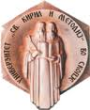

**УНИВЕРЗИТЕТ “Св. КИРИЛ И МЕТОДИЈ” - СКОПЈЕ**

**ФАКУЛТЕТ ЗА ЕЛЕКТРОТЕХНИКА И ИНФОРМАЦИСКИ ТЕХНОЛОГИИ**

- **ДИПЛОМСКА РАБОТА** -

по предметот

**Моделирање, симулација и идентификација**

**Тема**

**ПРОЕКТИРАЊЕ И УПРАВУВАЊЕ НА ЕДНОКРАК ЛОСТ СО ПИД УПРАВУВАЧ ПРЕКУ КОРИСНИЧКИ ГРАФИЧКИ ИНТЕРФЕЈС**

|  |  |
| --- | --- |
| Ментор: | Изработил: |
| Проф. д-р Душко Ставров | Мелани Цветковска, индекс бр. 13/2020  e-mail:melanicvetkovska01@gmail.com |

*Скопје, јуни 2024*

# Содржина

Contents

Содржина 2

Листа на слики 3

Листа на табели 3

Абстракт 4

Вовед 5

Дизајн на макетата 7

Моделирање на физичката претстава на макетата 7

PWM (Pulse Width Modulation) 13

Duty cycle 13

Фрекфенција 13

Амплитуда 13

ESC и управување на DC мотор 13

Дизајн на Arduino Uno програмата 14

ПИД алгоритам 14

Компоненти на ПИД алгоритмот 15

Мануелно нагодување 16

Методот на Зиглер Николс 16

Начини на сериска комуникација 17

UART (Universal Asynchronous Receiver – Transmitter) 18

USB (Universal Serial Bus) 18

Bluetooth 19

Графички интерфејс 19

# Листа на слики

Слика 1 Изометриски преглед на моделот на макетата 7

Слика 2 Страничен преглед на моделот на макетата 7

Слика 3 Нелинеарен потенциометар 8

Слика 4 Еднонасочен мотор без четкички употребен во макетата 8

Слика 5 Страничен преглед на моделот на макетата 9

Слика 6 Еднонасочен мотор без четкички 9

Слика 7 Електронски регулатор на брзина 10

Слика 8 Arduino Uno 10

Слика 9 Прекинувач употребен во системот 11

Слика 10 Перка од дрон 11

Слика 11 Приказ на 3Д принтана осовина 11

Слика 12 Приказ на кутијата со електронски делови 11

Слика 13 Бочен приказ на макетата 11

Слика 14 Приказ на DC моторот и перка 12

Слика 15 Приказ на 3Д принтана основа на макетата 12

Слика 16 Електрична шема на системот 12

Слика 17 График на PWM сигнал 13

Слика 18 Блок шема на системот 14

Слика 19 Критичен одзив на систем 16

Слика 20 UART протокол за сериска комуникација 18

Слика 21 Протоколен преглед на USB протокол 18

Слика 22 Протоколен преглед на Bluetooth 19

# Листа на табели

Табела 1 Равенки за пресметка на ПИД според Зиглер Николс - метод на засилување 14

# Абстракт

Клучни зборови:

# Вовед

Напредокот на алгоритмите за управување на системите направило револуција во многу области, од индустриска автоматизација до роботика и воздухопловно инженерство. Оснивите на оваа револуција ги поставува токму ПИД алгоритмот за управување (PID – Proportional-Integral-Derivative), познат по својата едноставности и ефикасност во различни контролни системи. Потполното разбирање и оптимизирање на параметрите на ПИД контролерите – односно пропорционалната константа Kp, интегралната константа Ki и диференцијалната константа Kd - се клучни за достигнување на посакуваните перформанси и стабилност на системот. За таа цел, потребата од физичка макета станува неопходна, обезбедува опиплива физички видлива платформа за експериментирање и валидација на теориските концепти.

Физичката макета е мост помеѓу теориските симулации, кои ги тестираат нашите теории, и апликација на ваквите модели во реалниот свет. Додека симулациите овозможуваат да имаме контролирана средина за предвидување на одзивите на системите, тие често не успеваат да ги доловат вистинските реални ситуации и нивната сложеност која зависи од безброј надворешни фактори. Факторите како механичко триење, шум, немоделирана динамика, можат значително да влијаат на перформансите на системот и затоа најдобро можат да се разберат нивните влијанија преку практично експериментирање. Користејќи 3Д печатен модел, на кој ќе имаме интегриран еднонасочен мотор без четкички ( brushless DC motor – BLDC), а кој ќе биде управуван преку Arduino Uno со помош на PID алгоритмот, ќе создадеме достапна и ефтина платформа за тестирање и усовршување на стабилноста и одзивот на системот.

Во овој проект, имаме 3Д печатена основа за макетата и осовина која ќе овозможува подигање на една ПВЦ цевка, која игра улога на лост. На другиот крај од ценката се наоѓа позициониран и зацврстен BLDC мотор, кој е актуаторот во системот, а ќе биде контролиран преку ESC. Arduino Uno е мозокот на системот и управува со ESC-то врз основа на повратните информации од потенциометарот кој обезбедува податоци за позицијата на праќката во реално време. Со тоа системот е затворем и стабилизиран. Спроведување на ПИД алгоритмот во оваа макета овозможува прецизна контрола аголот на кој ќе се наоѓа прачката, покажувајќи го директно влијанието на ПИДовите параметри Kp, Ki и Kd врз поведението на системот. Со прилагодување на овие параметри можеме да добиваме различни поведенија, да согледување како да ги надминуваме непосакуваните, да ја елиминираме грешката во стационарна состојба и да го намалиме времето на смирување. Затоа практичното искуство е круцијално за комплетно разбирање на ПИД алгоритмот и како секоја негова компонента придонесува за севкупната стабилност и перформанси на системот.

Дополнително, мора да се нагласи и важноста на графички интефејс во еден ваков систем, особено за демонстративни прилики и корисници кои немаат голема програмска позадина. Интутивниот и лесен за користење HMI ( human machine interface) го олеснува пристапот до комплектсно системи за управување и овозможува на поширока публика пристап да се вклучи во разбирање на принципите на алгоритми за управување, како што е ПИД алгоритмот во овој случај. Овој графички интерфејс ќе биде изработен во Windows Forms и ќе овозможи конектирање со Arduino преку сериска комуникација на USB портата со UART (Universal Asynchronous Receiver – Transmitter) протоколот. Дополнително ќе има можност за подесување на сите три ПИД компоненти и поставување на setpoint – посакуван агол на кој ќе балансира прачката. Воедно ќе има и копчника за стартува и сопирање на макетата што ќе додаде и можност за поголема сигурност за корисниците. Со ова оваа макета од едукативна алатка за разбирање на алгоритми за управување прераснува во интерактивен начин на нивно учење и им овозможува на корисниците на експериментираат и веднаш да ги согледаат резултатите од различните влијанија и прилагодувања.

Способноста да се визуелизираат и манипулираат ПИД параметрите и нивните влијанија поттикнува подлабоко нивно разбирање и теоријата на автоматско управување. Зголемувањето на пропорционалната компонента ќе внесе побрзи одзиви на системите, инегралното дејство ќе ги елиминира стационарните грешки и диференцијалното ќе се погрижи за придушување на осцилациите. Таква директна интеракција помага за зацврстување на разбирањето на апстрактните концепти. Покрај тоа, комплетното разбирање на ваквите системи за управување ја зголемува и довербата во таквите, а со тоа и нивната употреба во реалниот свет за реални проблеми и ситуации.

# Дизајн на макетата

## Моделирање на физичката претстава на макетата

Во оваа секција ќе го дискутираме физичкото моделирање на макетата. Најпрво, во 3Д софтвер беше дизајнирана конструкицјата и тоа како физички ќе биде изведена макетата. Беше одлучено за 3Д печатење бидејќи е најлесниот и најпристапен начин за изведба.

По дизајнирањето беше одлучено да се изведе во следната форма:

Слика 1 Изометриски преглед на моделот на макетата

Слика 2 Страничен преглед на моделот на макетата

Во нашиот случај заштитната обиколка околу перката не беше изведена, но постои како идно можно решение кое може да се воведе за зголемување на сигурноста на макетата при работа со нејзе.

Покрај 3Д принтаните делови, беше искористен и потенциометар, кој ја игра повратната врска во овој систем. Употребен е наједноставен, нелинеарен потенциометар, од 0.5 Watts и 1000 Ω. Може да се искористи и оптички ротационен енкодер, но е поскапа варијанта. Нашиот потенциометар сосема задоволително ја задоволува потребата за остварување на затворен систем, кој ќе се карактеризира со стабилност преку воведување на ПИД управувањето, кое и ќе биде носечка основа на оваа дипломска работа. Потенциометарот ја игра улогата на повратна врска така што е поставен на основата на ротирачкиот дел на прачката и преку промена на напонот ќе мапираме на кој агол се наоѓа. Мапирањето беше направено експериментално, преку изведување на функција во Excel така што беа земани семплирачки точки блиску една до друга и запишување на вредноста на потенциометарот токму во овие точки. Откако го направивме ова мапирање овозможивме корисникот на макетата да внесе посакуван агол, а програмата која се напоѓа на Ардуиното да ја 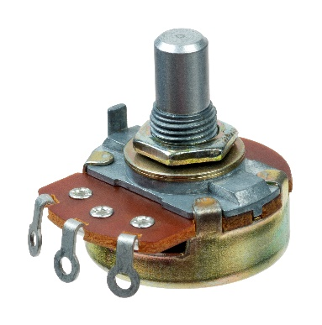пресмета соодветната вредност на напон на која треба да се најде потенциометарот.

Слика 3 Нелинеарен потенциометар

На крајот од прачката се наоѓа еднонасочен мотор без четкички (BLDC – brushless direct current) кој ќе биде актуатор во системот. Тој работи на 12V и постигнува 17 200 вртежи во минута.

Слика 4 Еднонасочен мотор без четкички употребен во макетата

Кај еднонасочните мотори со четкици, четкиците ја пренесуваат струјата низ намотки кои се поставени во фиксирано магнетно поле. Струјата генерира магнетно поле во намотките и со тоа тие ротираат така што се одбиваат од статорот кој е исто поларизиран. Дополнително поларитетите на намотките постојано се менуваат за ова ротирање да е константно. Струјата стига до намотките преку проводните четкички кои се во постојан контакт со ротирачкиот комутатор чија ротација овозможува обратна струја во намотките.

**ротор**

**комутатор**

**намотки**

**статор**

**четкички**

Слика 5 Страничен преглед на моделот на макетата

Додека пак, кај еднонасочните мотори без четкички, намотките се статички поставени на статорот, не се наоѓаат на роторот. Роторот во овој вид на мотори го игра постојано поларизиран магнет. Со промена на брзината на ротација се менува напонот на намотките. Ротацијата се контролира со промена на големината и насоката на струјата која минува низ намотките.

**ротор**

**статор**

**Статор**

Слика 6 Еднонасочен мотор без четкички

Но, бидејќи не можеме директно да го контролираме моторот, посредник на контролирачкиот сигнал ќе го игра Електронскиот регулатор на брзина (ESC- Electronic Speed Controller). Користиме Turnigy Multistar ESC, кој ја менува брзината на моторот преку промена на напојувањето на моторот. Бидејќи имаме еднонасочен мотор без четкички тоа се постигнува со вклучување и исклчучување на моторот во секвенца, преку методот на модулација на ширина на импуслот (PWM – Pulse Width Modulation). Ова ESC се напојува со помош на ЛИПО батерија или во овој случај преку адаптер за напојување, Speedport W 503V Typ A, Type: FW7576/EU/12, кој се карактеризира со излез од 12V напон и 1А струја, а влез од 230V напон, 50-60 Hz и 130mA струја.

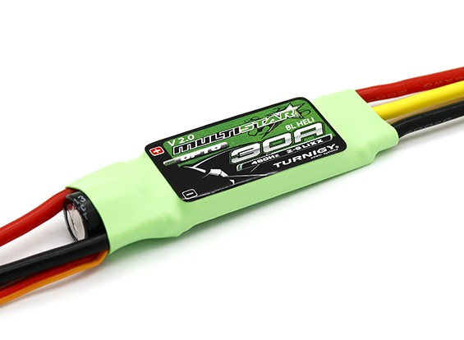

Слика 7 Електронски регулатор на брзина

Мозокот позади управувањето е Arduino Uno, кое во оваа ситуација не беше специфично бирано. Има доволен број на пинови за влез и излез за нашиот систем, доволно силно напојување и неговата големина не играше улога во бирањето бидејќи е поставено во безбојна кутија прикачена на макетата. Ние ќе го користиме дигиталниот пин 8 за сервото, преку кое ќе даваме PWM сигнал до моторот, а преку аналогниот пин А0 ќе ја читаме повратната информација од потенциометарот за тоа на кој агол се наоѓа прачката. Потенциометарот исто така е поврзан на пинот 5V и GND за да добие напон за работа. А ESCто е поврзано на пиновите Vin и GND исто така.

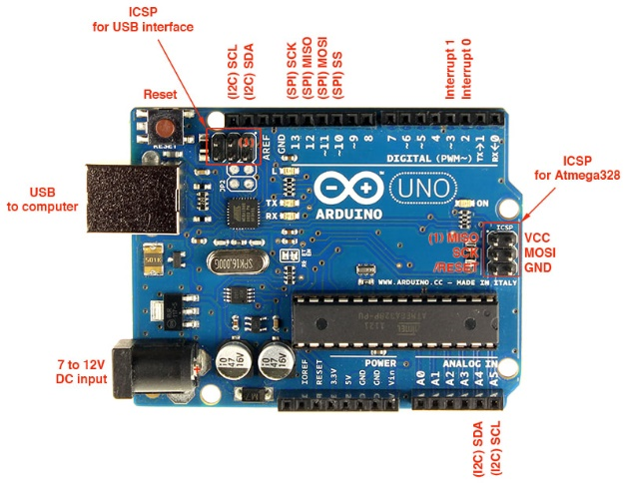

Слика 8 Arduino Uno

Проѕирната кутија ни игра улога на заштитно куќиште за електронските компоненти на системот, при што би се спречиле како физички поместувања на компонентите, така и надворешни влијанија како влага, вода, физички контакт.

Во системот додадовме и стандарден прекинувач кој ќе се погрижи системот да стартува и да се стопира кога корисникот ќе посака, што воведува уште една мерка на сигурност.

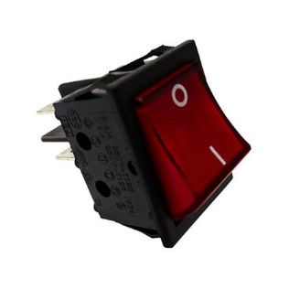

Слика 9 Прекинувач употребен во системот

На врвот на DC моторот се наоѓа перка која е извадена од дрон.

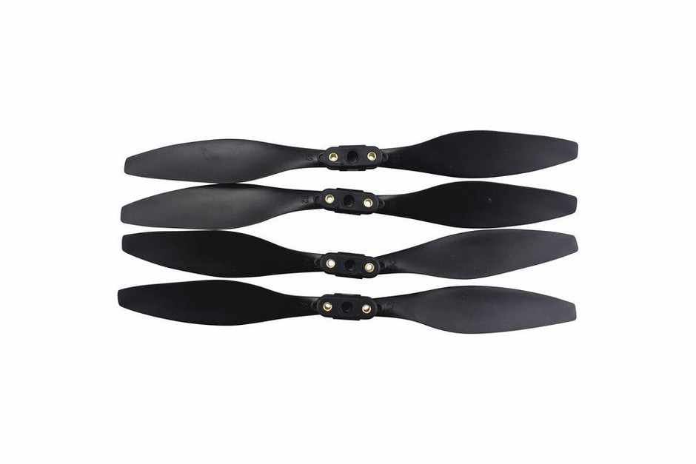

Слика 10 Перка од дрон

Во прилог, физички приказ на макетата која беше изработена и врз која ќе го вршиме управувањето:

Слика 11 Приказ на 3Д принтана осовина

Слика 12 Приказ на кутијата со електронски делови

Слика 13 Бочен приказ на макетата

Слика 14 Приказ на DC моторот и перка

Слика 15 Приказ на 3Д принтана основа на макетата

Електрична шема на системот:

Слика 16 Електрична шема на системот

* D8- сигнал до ESC
* Vin+GND- за напојување на ардуино преку ESC
* A0-сигнал од потенциометар
* 5V+GND- напојување на потенциометарот

## Идентификација на системот

Во нашиот случај, не направивме директна идентификација на системот, бидејќи се работи за нестабилен отворен систем. Но доколку симулациски го разгледуваме системот, можеме да направиме апроксимација на преносна функција со модел од прв ред.

Потребно е од преодната карактеристика на управуваниот систем да се пронајдат следните параметри како што се прикажани на слика 17.

Слика 17 Определување на параметрите од преодната карактеристика на управуваниот систем

Потребно е да се одреди точка во која кривата на одзивот има најголем раст и во неа да се повлече тангента, и понатаму параметрите што се одредуваат се :

* *Kp -* процесното засилување.
* *TU* - временското доцнење.
* *TG* - временската константа.

Така со одредените параметри може да се апроксимира преодната карактеристика со следната преносна функција.

|  |  |
| --- | --- |
|  | (**15**) |

## PWM (Pulse Width Modulation)

PWM е техника за енкодирање информации за управување на енергија ( наон, струја) со која се снабдуваат електрични уреди. Во нашиот конекст ESCто управува со DC мотор. PWM овозможува ефикасна и прецизна контрола на вртеженниот момент на моторот преку менување на работион циклус (duty cycle) на дигиталниот сигнал кој го испраќа ESC-то до него.

### Duty cycle

Работниот циклус на PWM сигналот е еден период во кој тој сигнал е на високо напонско ниво (high), односно е активен. Се дефинира како однос помеѓу ширината на пулсот (време за кое е активен) и вкупниот период на сигналот.

* Пример: 50% работен циклус значи дека сигналот е висок за половина од периодот, а оснатата половина низок

### Фрекфенција

Фрекфенцијата на PWM сигналот е број на циклуси во секунда измерен во Херци (Hz). Овој број ни одредува колку брзо сигналот се префрла од висока во ниска состојба и обратно.

### Амплитуда

Амплитудата на PWM сигналот е нивото на напон на високата состојба. Во повеќето дигитални системи изнесува 3,3V или 5V.

### ESC и управување на DC мотор

ESCто користи PWM сигнал за управување на DC мотор така што го варира работниот циклус на пулсовите кои се праќаат до моторот.

Начин на работа: со зголемување на duty cycle се зголемува брзината со која се врти моторот. 100% duty cycle значи дека моторот ќе работи во полна брзина, додека при 0% ќе запре комплетно.

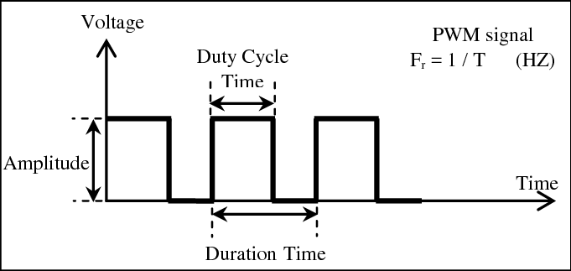Просечниот напон кој се доставува до моторот е пропорционален со работниот циклус на PWM сигналот. Додека пак напонот е пропорционален со вртежниот момент. Тоа значи дека поголем работен циклус резултира со поголем напон до моторот, а тоа дава поголем вртежен момент, односно побрзо вртење на моторот.

**Напон**

**Циклус на Работно Време**

**Амплитуда**

**Време**

**Период**

Слика 18 График на PWM сигнал

## Дизајн на Arduino Uno програмата

Arduino Uno во нашиот систем е микроконтролерот кој го управува системот. Затоа е потребно да се осмисли алгоритам кој навремено ќе ја чита состојбата на потенциометарот. Овој алгоритам треба да ја преведува состојбата на потенциометарот во агли и да испраќа сигнал до ESC-то за тоа колкава треба да биде неговата PWM вредност до еднонасочниот мотор без четкички. За таа цел ќе го користиме PID алгоритмот за управување и регулација на системот до негово стабилизирање.

Најпрво ќе ја поставиме блок шемата на системот:

Слика 19 Блок шема на системот

Компоненти:

1. **Поставување на агол (Setpoint)**: Саканиот агол кој треба да го достигне системот.
2. **PID Контролер**: Контролерот кој го процесира грешката помеѓу поставениот агол и повратната врска, и испраќа контролен сигнал за да се достигне саканиот поставен влезен агол.
3. **ESC (Electronic Speed Controller)**: Контролер за брзината која се регулира преку напонот на еднонасочниот мотор.
4. **Еднонасочен Мотор**: Моторот во системот кој го подига кракот.
5. **Потенциометар**: Сензорот кој дава повратна информација за тековниот агол на системот.

Битно е да се каже дека системит е нестабилен додека е отворен, затоа е потребна повратната врска од потенциометарот која го стабилизира.

# ПИД алгоритам

Пропорционално-интегрално-диференцирачкиот(ПИД) управувач е најкористениот управувачки алгоритам во системите со повратна врска за добивавње на оптимизирани резулатати. Процениките се дека околу 95% од управувањето на системите со повратна врска во процесите од индустриската автоматика се одвиваат со ПИД управувач. Самото име е акроним од математичките операции од кој е составен овој управувач со цел генерирање на управувачки сигнал. За временскиот процес на образување на управувачкиот сигнал најесенцијлен елемент за овој управувач е пресметувањето на грешката која е разлика од посакуваната вредност и измерената вредност. Со следниот израз (14) е претставена равенката на овој управувач.

|  |  |
| --- | --- |
|  |  |

*Kp* е коефициентот на пропорционалниот дел, *t* е ознака за времето, со *e(t)* се обележува грешката која всушност е разликата во тој временски момент од посакуваната вредност и измерената вредност, со *Ki* е означен коефициентот за интегралната компонента, е променливата по која се интерира и е во опсегот од 0 до t, *Kd* е коефициентот за дифенцирачката компонента.

Во нашиот случај, PID контролерот управува со еднонасочниот мотор преку ESC, споредувајќи ја поставената вредност (агол) со реалната вредност добиена од потенциометарот (повратната врска).

### Компоненти на ПИД алгоритмот

1. Пропорционална (Р) компонента – произведува сигнал кој ќе биде пропорционален на влезниот, со што ќе внесе негово слабеење или зголемување. Помага за намалување на вкупната грешка на системот со внесување на корекција која е директно пропорционална на грешката. Оваа компонента се карактеризира преку пропорционалното засилување Kp, кое преставува бројна вредност.
2. Интегрална (I) компонента – ја пресметува акумулацијата на грешки со текот на времето. Претставува сума од минатите грешки и помага за да се остстрани некоја заостаната грешка која пропорционалната Р компонента не може сама да ја отстрани. Оваа компонента се карактеризира преку интегралното засилување Ki.
3. Диференцијална (D) компонента – ја предвидува идната грешка врз база на нејзината стапка на промена. Тоа помага за намалување на прескокот во системот и внесените осцилации доколку има такви. Оваа компонента се карактеризира преку интегралното засилување Kd.

* Од тука ја добиваме равенката на PID управувачот

Откако ќе се постави ПИД алгоритмот, треба да се нагодат сите три параметри за оптимизирано работење на системот. Целта на овој систем е да овозможи прачката да стои на посакуваниот агол кој ќе биде внесен од корисникот, а при внесување на некое нарушување што побрзо и ефикасно да се врати на посакуваната аголна положба.

Постојат повеќе начини за нагодување на ПИД параметрите.

Мануелно нагодување

Мануелното нагодување е преку проба и грешка додека се постигне посакуваниот одзив. Потребно е да го познаваме ефектите на секој параметар врз одзивот.

* Кр ја зголемува брзината на одзивот, но може да внесе прескок и осцилации на сметка на тоа.
* Кi ја намалува грешката во стационарна состојба, но доколку е превисока воведува преспор одзив и може да предизвика нестабилност.
* Кd го намалува прескокот и ја зголемува стабилноста, но доколку е преголема може да внесе засилување на шумот во системот.

Мануелното нагодување се започнува така што се поставуваат Ki и Kd на нула, а Kp се зголемува се додека не се појават осцилации во системот. Потоа се зголемува Ki се додека не се елиминира стационарната грешка и на крај се зголемува Kd се додека не се елиминираат осцилациите и максимизира стабилноста на системот.

### Методот на Зиглер Николс

* 1. Метод на засилување – се поставуваат Ki и Kd на нула, а Kp се зголемува се додека системот не добие критично периодично поведение, односно осцилира со константна амплитуда.

Слика 20 Критичен одзив на систем

Потоа при ваквиот одзив се зема засилувањето Ku и периодот на осцилации Tu и се пресметуваат ПИД компонентите според следната табела:

|  |  |  |  |
| --- | --- | --- | --- |
| Контролер | Kp | Ki | Kd |
| P | 0.5 Ku | - | - |
| PI | 0.45 Ku |  | - |
| PID | 0.6 Ku |  |  |

Табела 1 Равенки за пресметка на ПИД според Зиглер Николс - метод на засилување

* 1. Метод на одзив при отскочен (хевисајдов) влез – преку графикот на кривата на одзивот ќе се види времето на доцнење L и време на пораст T и преку емпириските формули ќе се пресметаат ПИД параметрите.

ΔCV е промената на управувачкиот сигнал

ΔPV е промената на управуваната големина

е промената на наклонот

Секако постојат и други техники и методи на нагодување на параметрите. Но, во нашиот случај тргнавме по методот на проба и грешка. При повеќедневен обид, стигнавме до идеалните вредности за ПИД параметерите:

Овој макета - проект е совршена алатка која може да се употребува во многу предмети каде што се изучува ПИД алгоритмот и неговите примени. Затоа како следен чекор изработивме графички интерфејс кој ќе овозможува менување на ПИД параметрите и согледување на нивното влијание на стабилноста и одзивот на системот.

### Типови на поведение

Системите може да се карактеризиираат со различен тип на одзив врз основа на неколку клучни параметри и положбата на половите во отворениот систем.

1. Придушен апериодичен одзив - се карактеризира со чисто реални и различни полови, нема осцилации и има превојна точка.

1. Придушен осцилаторен одзив – се карактеризира со комплексно конјугирани полови, има осцилации кои се придушуваат со тек на времето.

1. Непригушен осцилаторен одзив – се карактеризира со два чисто имагинарни пола и осцилациите никогаш не исчезнуваат.

1. Критично пригушен одзив – се карактеризира со два еднакви реални пола, кои тргнуваат од различни локации и при нивно спојување се одметнуваат и стануваат комплексно конјугирани. Точката на нивен спој е всушност границата меѓу придушено апериодично поведение и придушено осцилаторно поведение.

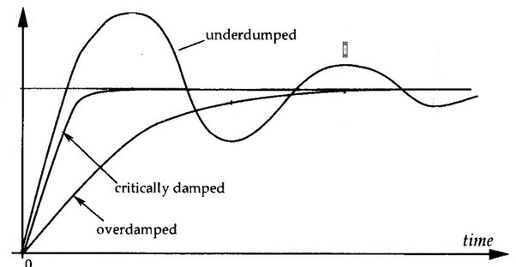

Слика 21 Графички приказ на различни поведенија

# Начини на сериска комуникација

Сериска комуникација подразбира пренесување на податоци бит по бит преку канал за комуникација (жица). Претставува ефикасен и добар начин за пренос на податоци, собено кога треба да се праќаат на поголема далечина.

### UART (Universal Asynchronous Receiver – Transmitter)

Еден од наједноставните и најкористени протоколи за комуникација. Користи 2 транспортни линии TX ( transmit) – пренос и RX (receive) – приемник. Претставува асинхрон начин на пренос на податоци. Тоа значи дека не е потребен такт сигнал, туку и приемникот и испраќачот се договараат на број на испратени бити во секунда (bits per second).

Податоците се испраќаат во рамки, во кои има почетен бит (start bit), 5 – 9 бити за податоци , опционален бит за парност (parity bit) и еден или повеќе стоп бит и (stop bit).

Грешките се детектираат преку битот за парност.

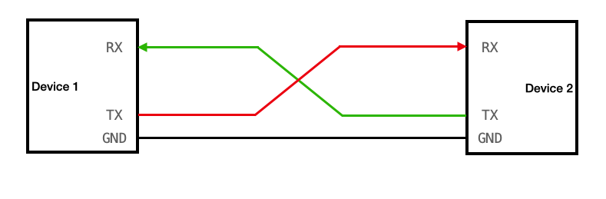

Слика 22 UART протокол за сериска комуникација

### USB (Universal Serial Bus)

Протокол од широка употреба кој се користи бидејќи поддржува поголема стапка на пренос на податоци и овозможува напојување на конектираните уреди.

Има можност за plug - and – play – односно да се поврзат уредите без да има потреба да се ребутираат, а исто така и hot – swapping што овозможува да се конектираат и дисконектираат уреди без да треба да се пали и гаси носечкиот систем. Поддржува различни брзини на пренос – Low, High и SuperSpeed.

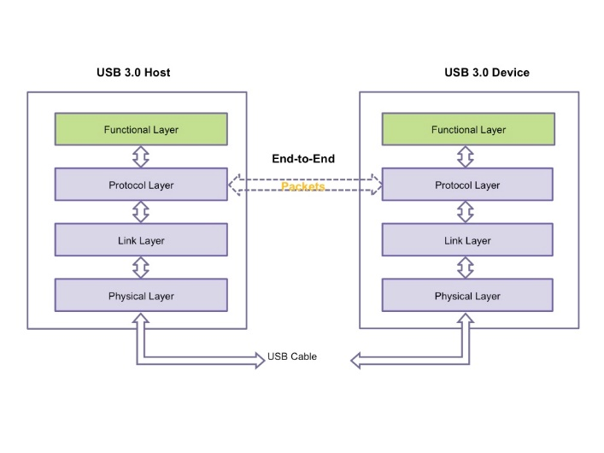

Слика 23 Протоколен преглед на USB протокол

### Bluetooth

Претставува бежична технологија за пренос на податоци на кратко растојание преку UHF радио бранови со кратка бранова должина.

Има можност и за Ad-Hoc поврзување.

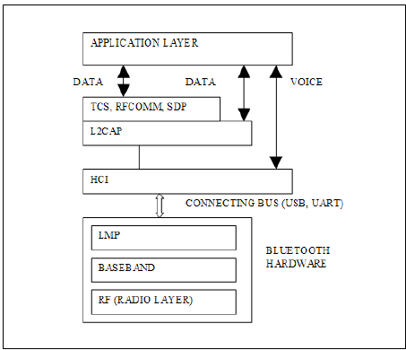

Слика 24 Протоколен преглед на Bluetooth

Во нашиот проект го користиме UART протоколот преку USB порта, со што овозможуваме асинхрона сериска комуникација помеѓу макетата и графичкиот интерфејс.

# Графички интерфејс